KÜNSTLERISCHER WERDEGANG

Krystyna Mishchenko
Künstlerische Keramik und Skulptur
Geboren 1997 · Chemnitz, Sachsen, Deutschland
m.krystyna.197@gmail.com · DE +49 1575 3604617 · UA +380 93 1324782
Krystyna Mishchenko ist eine ukrainische Künstlerin, geboren 1997, die in Chemnitz lebt und arbeitet. Keramik ist ihr zentrales Medium; Zeichnung und Malerei begleiten die Entwicklung ihrer plastischen Sprache. Menschliche Silhouette, geometrische Form und Leere dienen ihr dazu, Freiheit, Zugehörigkeit und inneres Erleben zu untersuchen.
2016 schloss sie die Kunstfachschule Charkiw ab. An der Staatlichen Mychajlo-Bojtschuk-Akademie in Kyjiw erwarb sie 2020 den Bachelor- und 2022 den Masterabschluss in künstlerischer Keramik. Ihre Ausstellungstätigkeit umfasst Projekte in der Ukraine, Polen, Lettland und Finnland. Seit August 2022 ist sie Mitglied des ZPAP in Warschau.
2022 nahm sie an der zweiwöchigen internationalen Residenz Kunst für die Ukraine in Brenna teil und erhielt ein Stipendium des Wawerskie Centrum Kultury in Warschau für das Projekt „Ohne Titel. Hat das Gute einen Namen“.
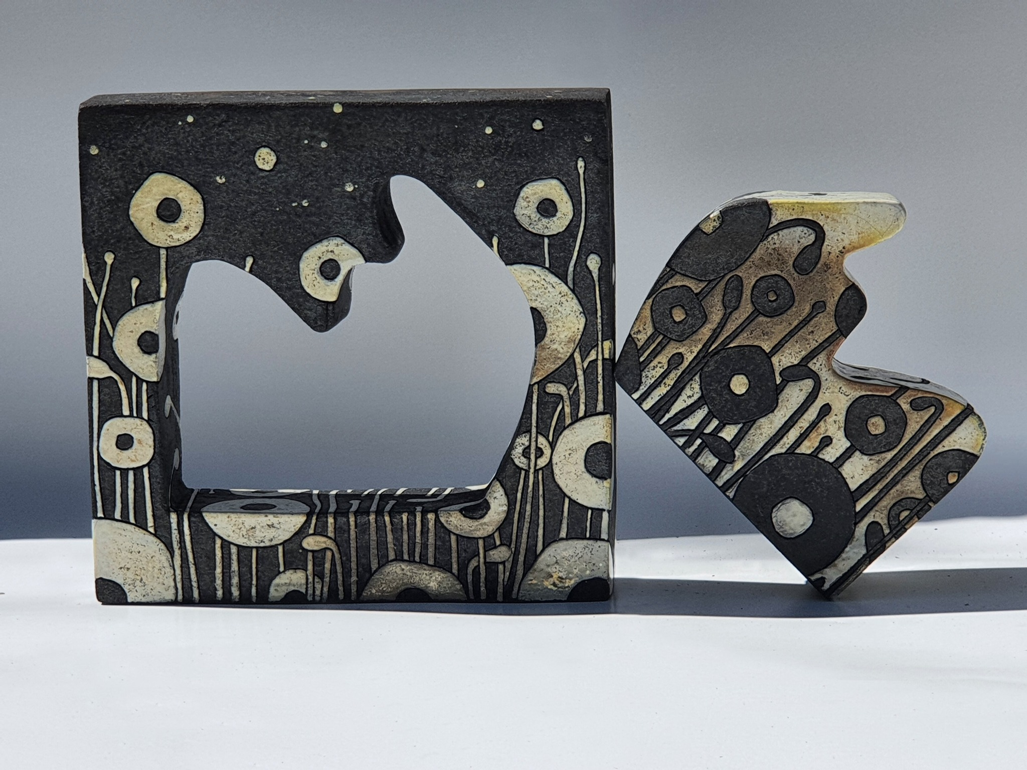
Weißer Mohn 2022 · Künstlerische Keramikkomposition

Künstlerische Praxis
Krystyna Mishchenko

IDEE UND FORM
Meine Arbeit beginnt mit einer künstlerischen Idee. Mich beschäftigt, wie Menschen ihre Individualität bewahren, Veränderungen erleben und Beziehungen gestalten. Dafür suche ich eine plastische Sprache: Ich setze Figur und geometrisches Volumen, geschlossene Fläche und Öffnung, Farbe und Textur zueinander in Beziehung. Die Idee soll im Aufbau des Werkes erkennbar werden.
In Weißer Mohn untersuchen eine menschliche Figur und ein monolithischer Block die Spannung zwischen Individuum und System. In Begegnungen thematisieren eigenständige Objekte Isolation und das Bedürfnis nach Nähe. Jede Idee verlangt ein eigenes Verhältnis von Form, Material und Raum.

WERK UND BETRACHTENDE
Die Elemente der veränderbaren Komposition Identitätskapital (2022) lassen sich neu anordnen. Betrachtende wirken an neuen Kombinationen mit; Identität wird als fortlaufender Prozess erfahrbar. Mir ist wichtig, Raum für eine persönliche Lesart zu lassen und zugleich die künstlerische Idee klar zu vermitteln.

ZUSAMMENARBEIT
Offen für Ausstellungen, kuratorische Projekte, Residenzen, Auftragsarbeiten und keramische Kompositionen für Innenräume. Mich interessiert eine Zusammenarbeit, in der sich die künstlerische Idee im Dialog mit dem Raum und der Aufgabe des Projekts entwickelt.
m.krystyna.197@gmail.com
Chemnitz, Sachsen, Deutschland

